**实验11 表单的应用**

**一、实验目的：**

1、掌握常用表单元素的用法；

2、会使用各表单元素制作登录、注册等常见的表单功能模块。

**二、实验用的仪器和材料：**

硬件：PC电脑一台；

配置：内存，2G及以上 硬盘250G及以上

软件环境：Adobe Dreamweaver

1. **实验要求：**

**1：制作课本上的登录案例，如图1所示。**

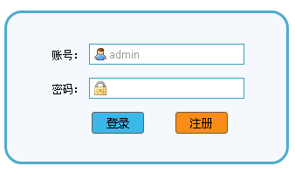

最终效果截图：

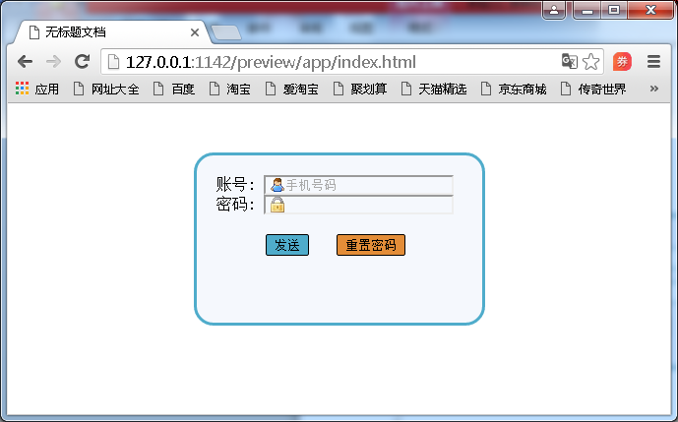

HTML结构：

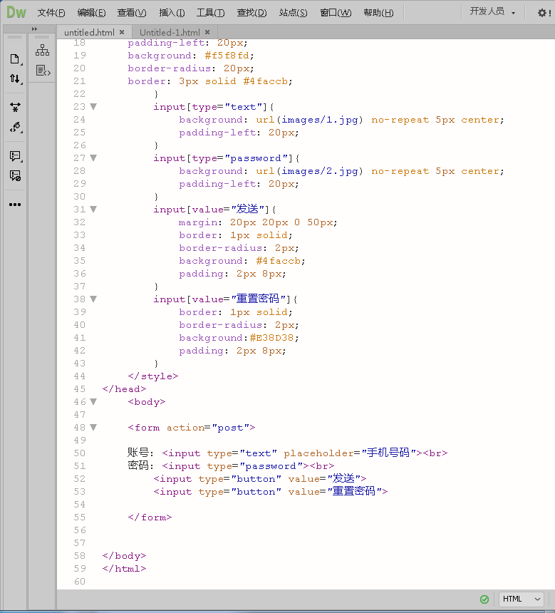

CSS样式：

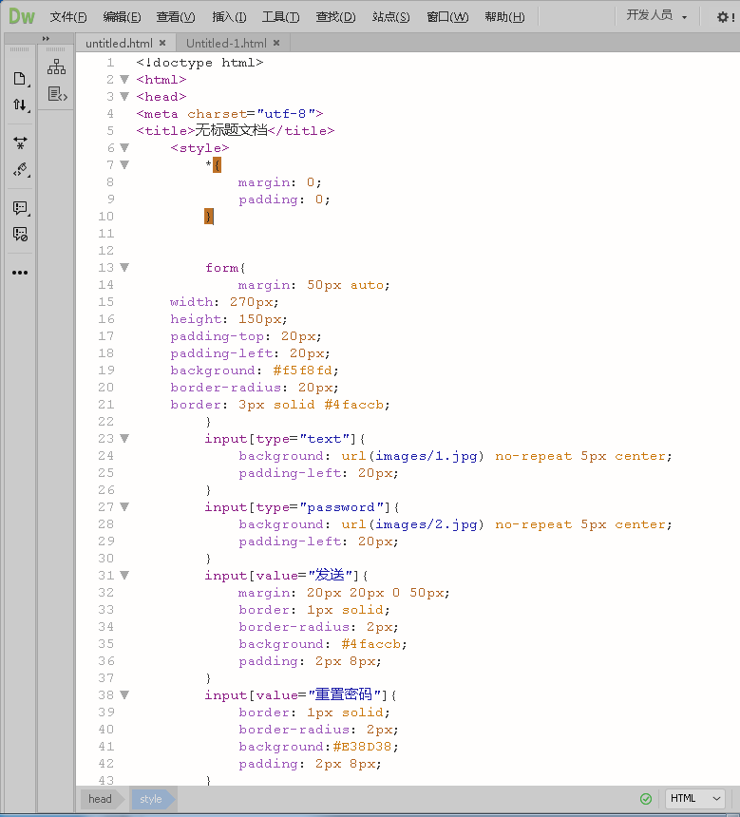

**2：运用表单制作以下登录页面，图2与图3任选其一。**

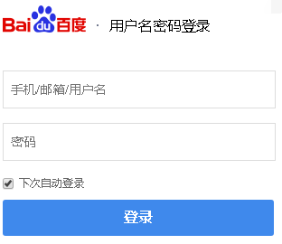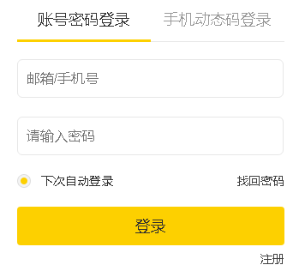

图2 图3

最终效果：

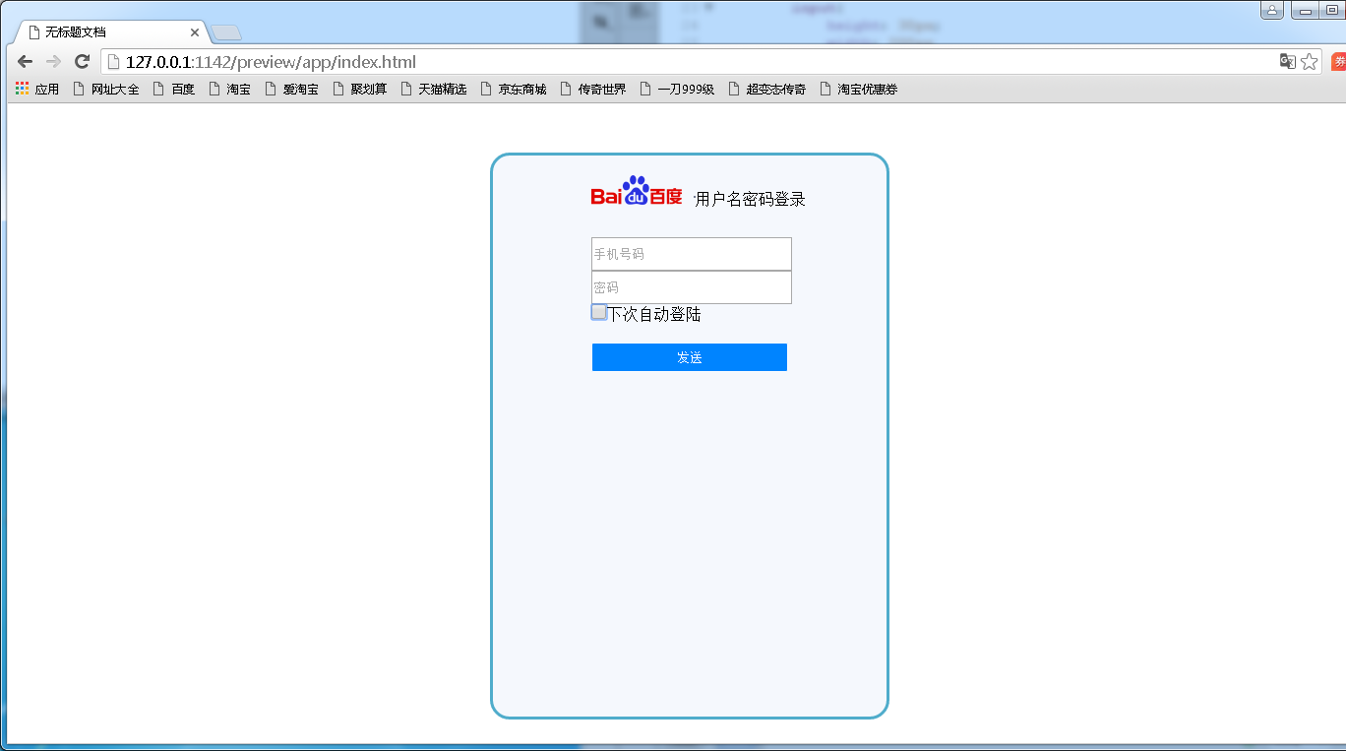

HTML结构：

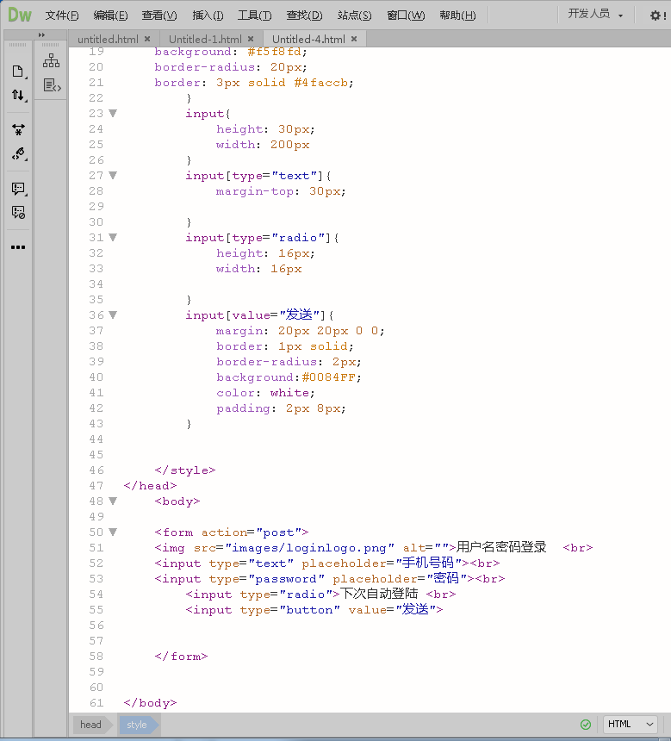

CSS样式：

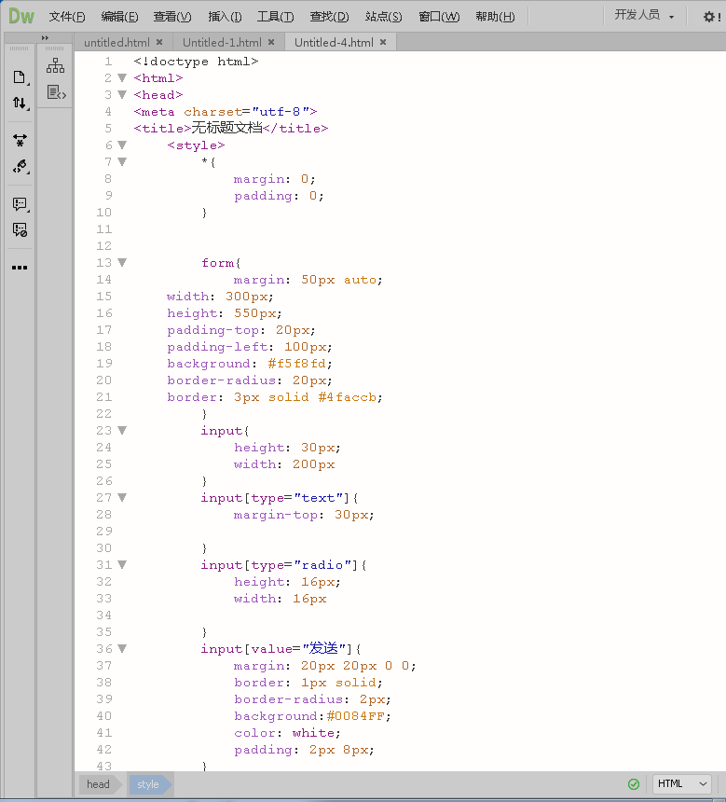

3：制作如下图所示的注册页面（提示参考课本）。

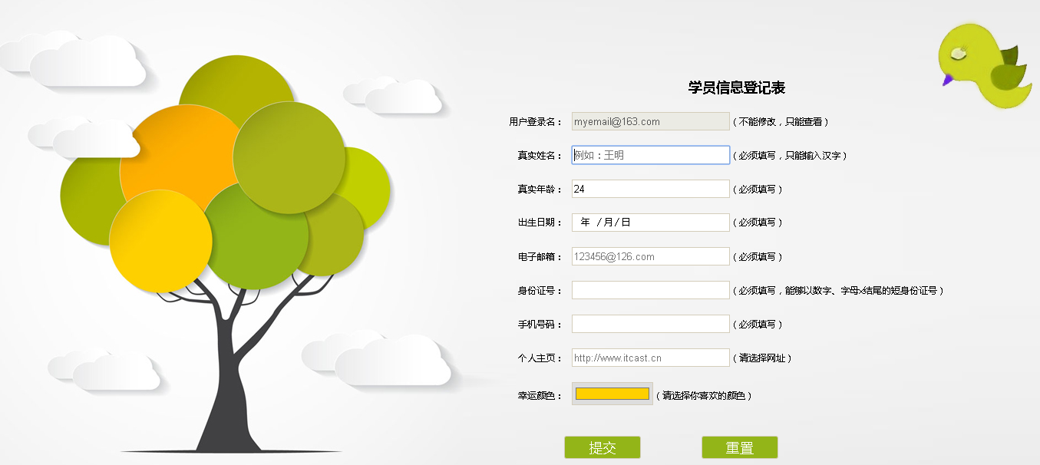

最终效果：

HTML结构：

CSS样式：